### zabbix server监控本机

**zabbix server默认安装后，会自动监控本机；但本机的监控默认是禁用的，若想实现真正本机的监控，需要额外的配置**

**1) 启用本机**

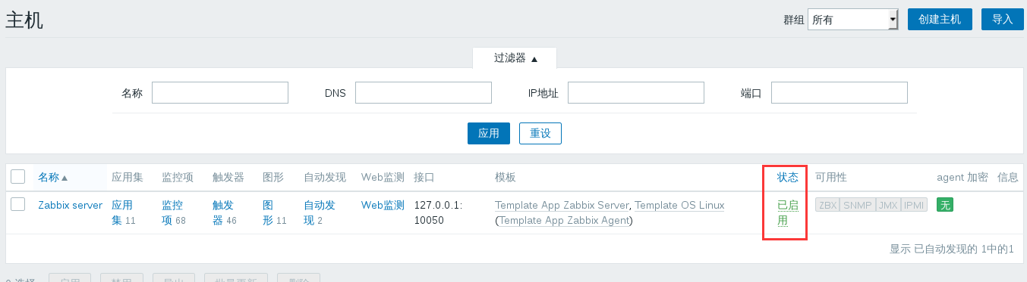

**2) 在本机安装zabbix agent**

**[root@zabbix_server ~]# yum install -y zabbix-agent**

**3) 编辑agent配置文件**

**[root@zabbix_server ~]# vim /etc/zabbix/zabbix_agentd.conf**

**Server=192.168.122.101 //被动模式下zabbix server的地址**

**ServerActive=192.168.122.101 //主动模式下zabbix server的地址**

**Hostname=Zabbix server //被监控机的显示名称**

**4) 启动agent服务**

**[root@zabbix_server ~]# systemctl start zabbix-agent.service**

**[root@zabbix_server ~]# systemctl enable zabbix-agent.service**

**[root@zabbix_server ~]# netstat -antp | grep zabbix**

**tcp 0 0 0.0.0.0:10050 0.0.0.0:* LISTEN 6422/zabbix_agentd**

**tcp 0 0 0.0.0.0:10051 0.0.0.0:* LISTEN 1846/zabbix_server**

**tcp6 0 0 :::10050 :::* LISTEN 6422/zabbix_agentd**

**tcp6 0 0 :::10051 :::* LISTEN 1846/zabbix_server**

**[root@zabbix_server ~]#**

**5) 修改本机的获取数据的IP**

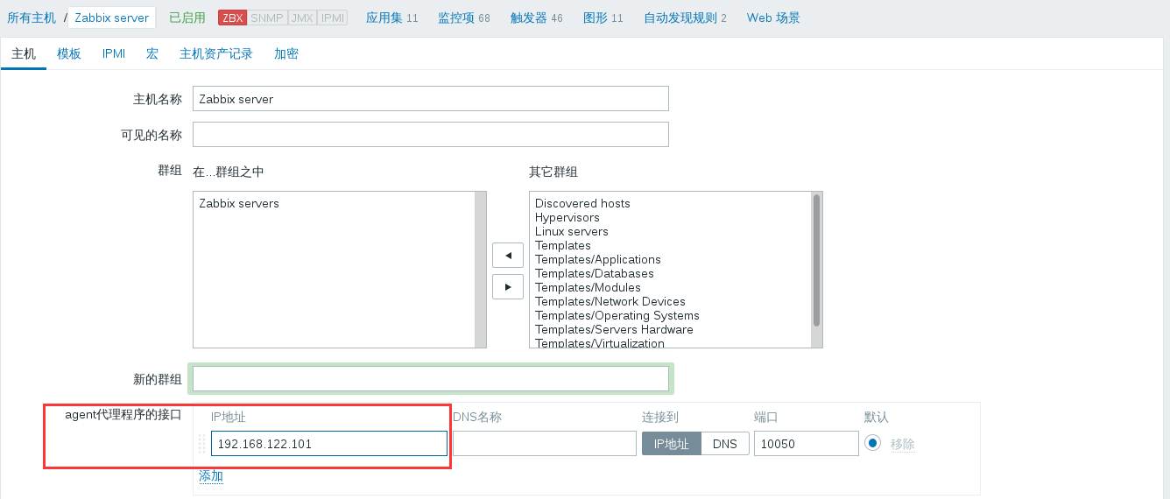

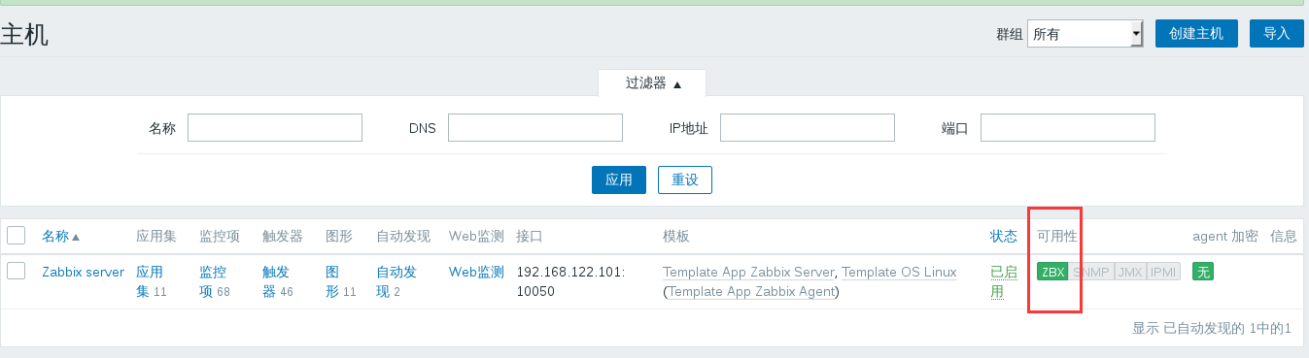

**修改字体，正常显示图形上的数据**

**[root@zabbix_server ~]# cp simkai.ttf /usr/share/zabbix/fonts/**

**[root@zabbix_server ~]# ls /usr/share/zabbix/fonts/**

**graphfont.ttf simkai.ttf**

**[root@zabbix_server ~]# vim /usr/share/zabbix/include/defines.inc.php**

**54 define('ZBX_GRAPH_FONT_NAME', 'simkai'); // font file name**

**103 define('ZBX_FONT_NAME', 'simkai');**

**刷新页面**

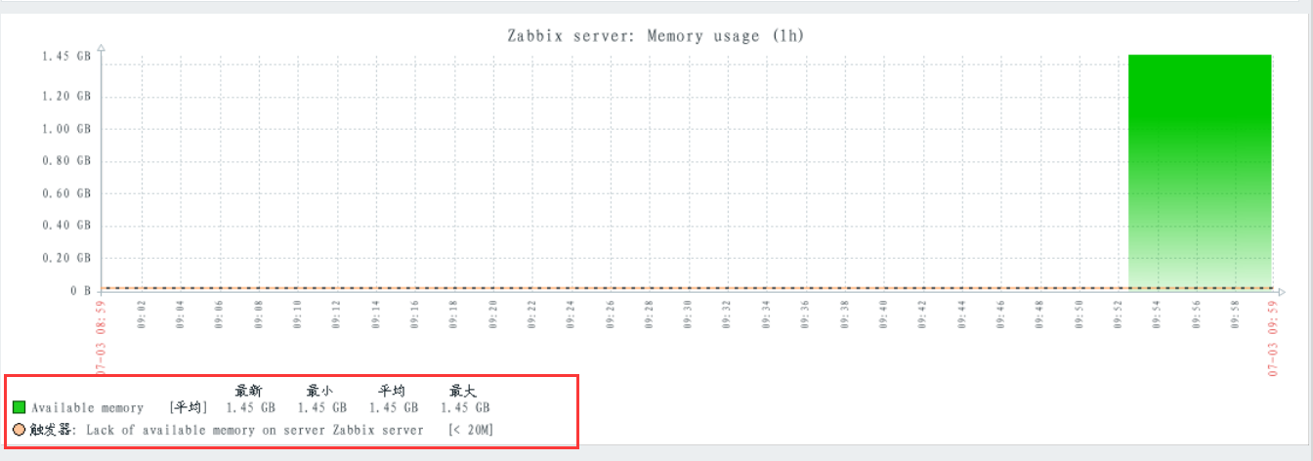

**本机监控项：**

**1、cpu jumps**

**context switch CPU上下文切换**

**多任务多用户**

**Interrupts CPU中断**

**cpu load**

**CPU平均1分钟、5分钟、15分钟的负载**

**判断CPU是否超载**

**cpu utilization**

**CPU idle time CPU空闲**

**CPU user time 用户进程占的CPU**

**CPU system time 内核进程占的CPU**

**CPU iowait time CPU等待进程IO完成花费的时间**

**CPU steal time 分配给虚拟化的CPU时间**

**2、内存 memory / RAM**

**buffer 缓冲区**

**与IO设备产生交互(一般指的是写操作)，数据会先进入buffer，再同步给硬盘**

**cache 缓存区**

**与IO设备产生交互(一般指的是读操作)，数据会先进入cache， CPU再读取处理**

### 配置zabbix server监控远程主机

**应用集：监控项的分组**

**监控项**

**主机组**

**主机**

**主机组 --- 主机 --- 应用集 --- 监控项**

**一、打开一个新的虚拟机**

**1) 修改主机名**

**2) 配置IP地址**

**二、配置zabbix yum源**

**[root@node01 ~]# rsync -av 192.168.122.101:/etc/yum.repos.d/zabbix.repo /etc/yum.repos.d/**

**三、在被监控机上安装zabbix-agent**

**[root@node01 ~]# yum install -y zabbix-agent**

**四、编辑zabbix agent配置文件**

**[root@node01 ~]# vim /etc/zabbix/zabbix_agentd.conf**

**Server=192.168.122.101**

**ServerActive=192.168.122.101**

**Hostname=node01**

**[root@node01 ~]# systemctl start zabbix-agent.service**

**[root@node01 ~]# systemctl enable zabbix-agent.service**

**[root@node01 ~]# netstat -antp | grep zabbix**

**tcp 0 0 0.0.0.0:10050 0.0.0.0:* LISTEN 1224/zabbix_agentd**

**tcp6 0 0 :::10050 :::* LISTEN 1224/zabbix_agentd**

**[root@node01 ~]#**

**五、在监控端手动添加被监控机**

**1) 创建主机组**



**2) 创建主机**

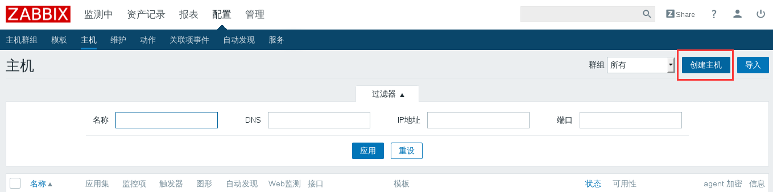

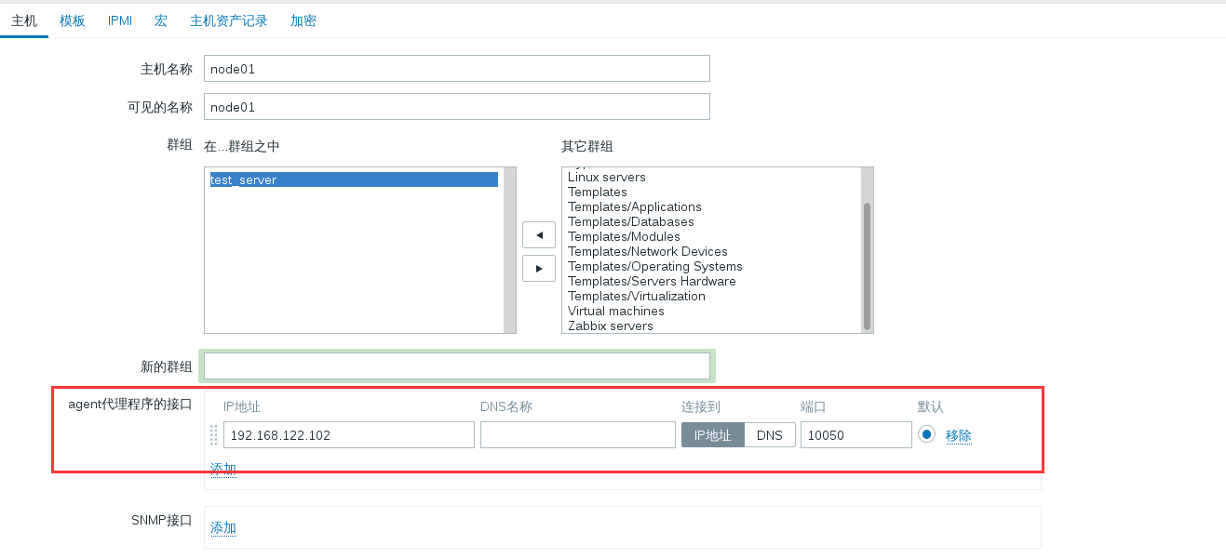

**3) 为主机链接模板**

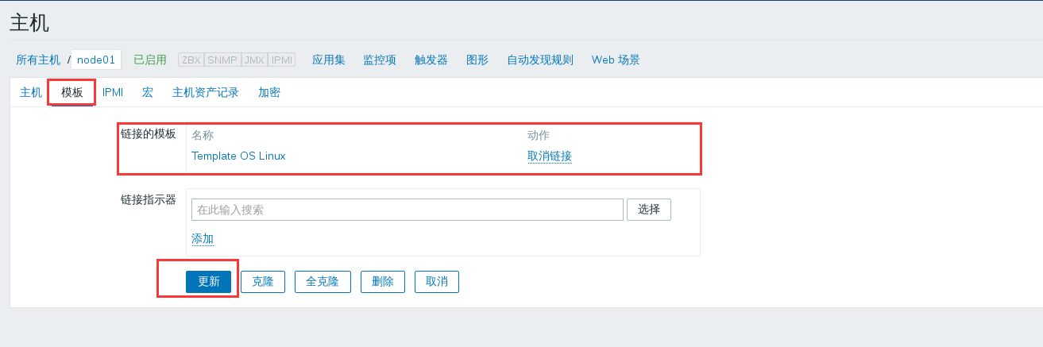

**创建图形**

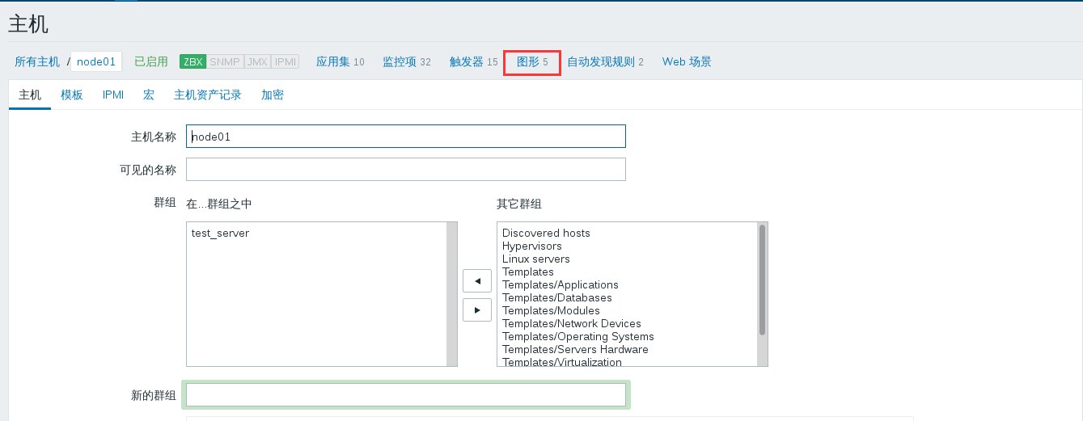

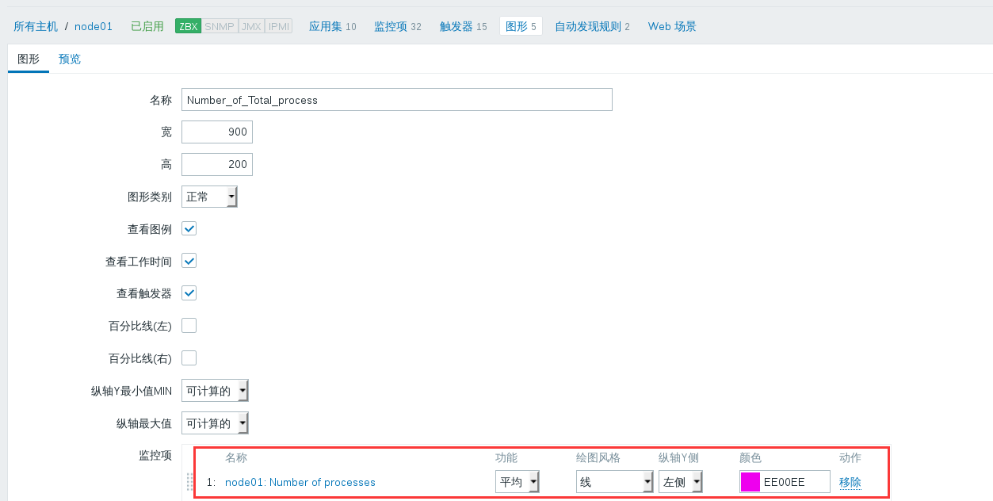

**创建聚合图形**

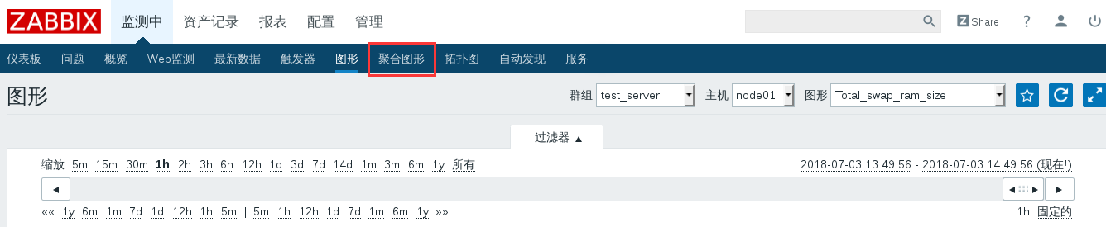

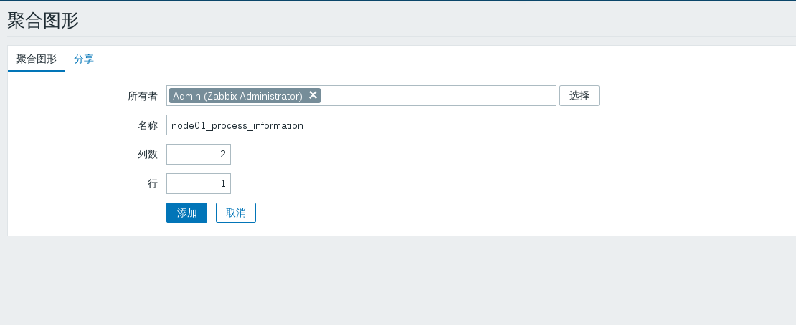

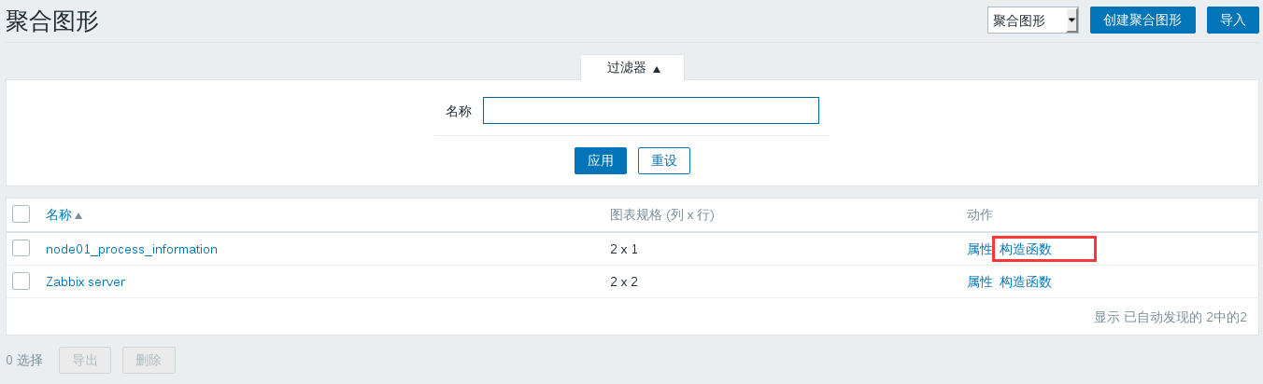

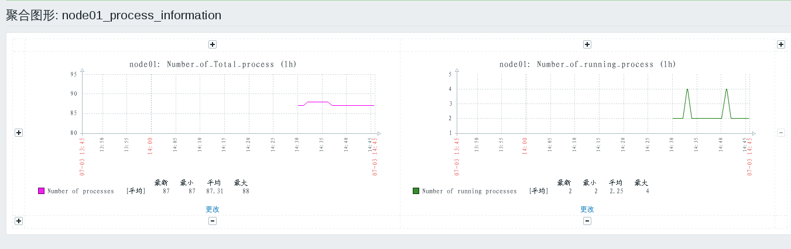

**手动添加现有的监控项**

**1) 添加检测网卡流入流量的监控项**

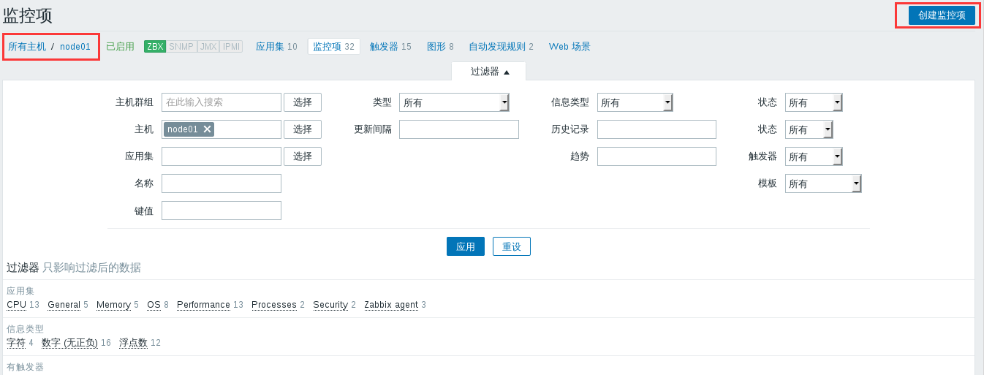

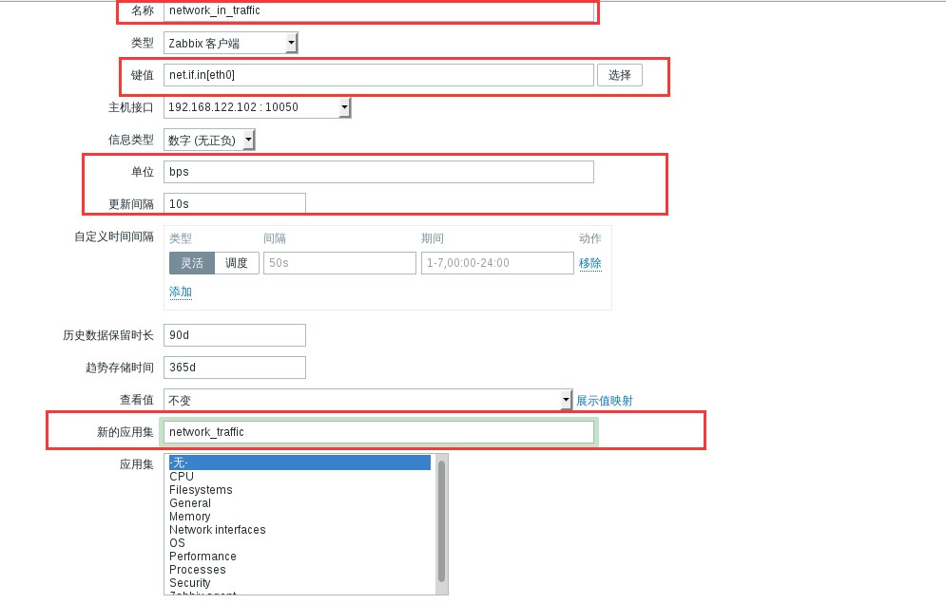

**分别添加网卡流出流量、网卡总流量的流量**